Diagramme des cas d’utilisations GELD PILOT

Diagramme de cas d’utilisation général :

Figure du diagramme :
_Le diagramme de cas d’utilisation représente les relations entre les acteurs et les fonctionnalités du système.
Les différentes fonctionnalités offertes par notre application sont regroupées dans le diagramme des cas d’utilisation général sous forme de module globale représenté ci-dessous .

_La plateforme GELD PILOT permet au responsable financier de gérer toutes les activités financières mensuelles et annuelles chez Alight MEA. Elle offre la possibilité de visualiser et de suivre ces activités en temps réel via un tableau de bord Power BI. De plus, la plateforme prédit les résultats financiers à la fin de chaque mois et de l'année, facilitant ainsi la prise de décision et l'optimisation de la rentabilité de l'entreprise. Un assistant virtuel, constitué de deux chatbots (Smarty et GeldBot), aide également le responsable financier à trouver des réponses techniques et des informations sur les données des activités financières.

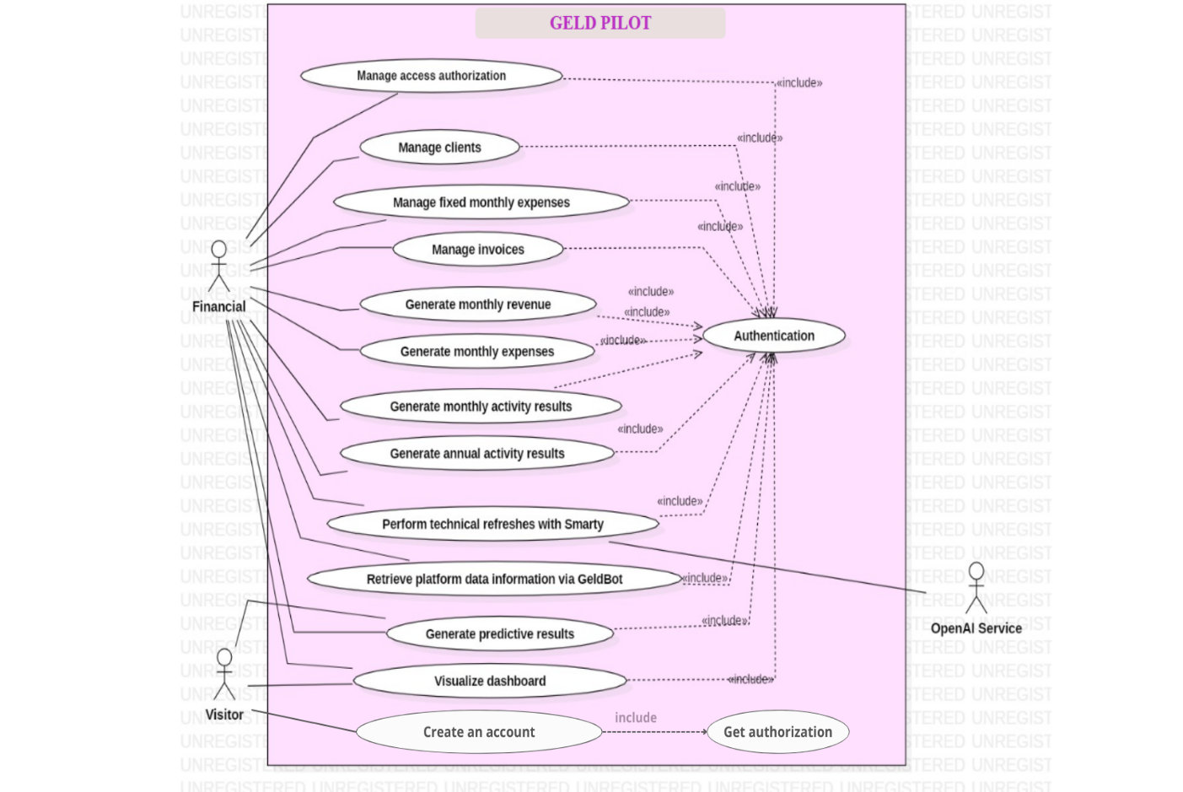

Raffinement des Cas D’utilisations :
_Nous allons raffiner le diagramme de cas d’utilisation générale déjà élaboré afin d’avoir plus
de détails sur les caractéristiques fournies par le système et les contraintes qui leurs sont associées.

Raffinement du cas d’utilisation : « Manage Access Authorization » :

Diagramme des cas d’utilisations s’implifier :

Diagramme :

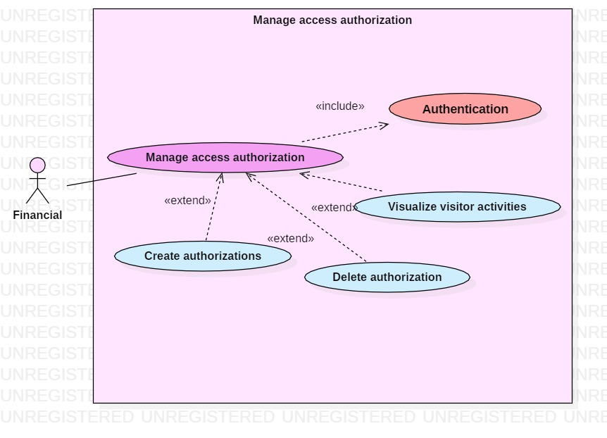

Description textuelle du cas d’utilisation « Manage Access Authorization » :

Manage Access Authorization
Acteurs | - Responsable financière  - Visiteur
Préconditions | - La responsable financière doit être authentifiée sur la plateforme.  - Le visiteur n'a pas encore de compte et doit être vérifié avant l'autorisation.
Post-condition | - L'autorisation est créée et envoyée au visiteur.  - Le visiteur peut créer un compte et accéder à la plateforme GeldPilot.  - La responsable peut visualiser et gérer les autorisations existantes.
Scénario nominal | - La responsable financière choisit de gérer les autorisations.  - Le système affiche la liste des autorisations.  - Gestion d’accès :  - création dune autorisation  - suppression dune autorisation  - affichage des activités des visiteurs
Scénario alternatif | 3a. L'email du visiteur existe déjà dans la base de données → Un message d'erreur indique que l'email est déjà utilisé.  6a. La responsable tente de supprimer une autorisation sans validation → Un message d'alerte demande confirmation avant suppression.

Raffinement du cas d’utilisation : « Manage Clients »:

Diagramme des cas d’utilisations s’implifier :

Diagramme :
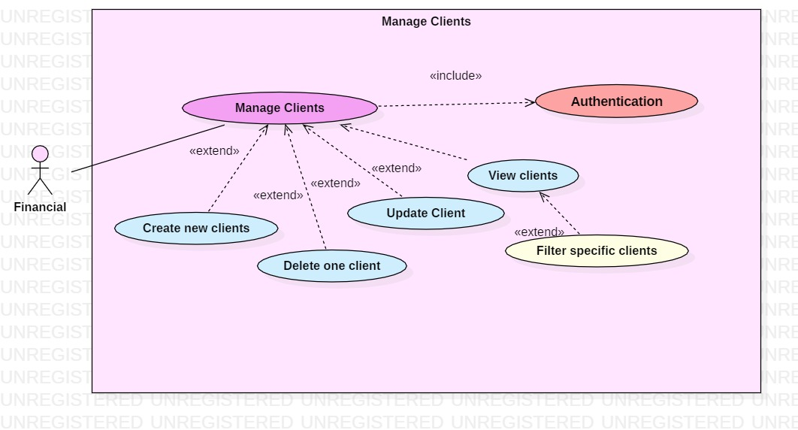

Description textuelle du cas d’utilisation « Manage Clients : Create New Clients » :
Create New Clients
Acteurs | - Responsable financière
Préconditions | - La responsable financière doit être authentifiée et avoir accès à l'interface de création de clients.  - Les bases de données MongoDB et Dataverse doivent être opérationnelles.
Post-condition | - Le nouveau client est créé dans MongoDB et Dataverse (table Client_GP).  - Les tableaux de bord Power BI sont mis à jour avec les données des nouveaux clients.
Scénario nominal | 1. La responsable financière accède à l'interface de création d'un nouveau client.  2. Elle remplit le formulaire avec les informations du client.  3. Le système vérifie si le client existe déjà en vérifiant son email et CIN dans les bases de données.  4. Le système vérifie que toutes les informations du formulaire sont remplies correctement.  5. Si tout est valide, le client est créé dans MongoDB et Dataverse.  6. Le dashboard Power BI est actualisé avec les données du nouveau client.
Scénario alternatif | 3a. Le client existe déjà avec le même email ou CIN → Un message d'erreur est affiché pour informer que le client existe déjà.  4a. Des informations manquent dans le formulaire → Un message d'erreur indique les champs manquants.

Raffinement du cas d’utilisation « Manage Fixed Monthly Expenses » :

Diagramme des cas d’utilisations s’implifier :

Diagramme :
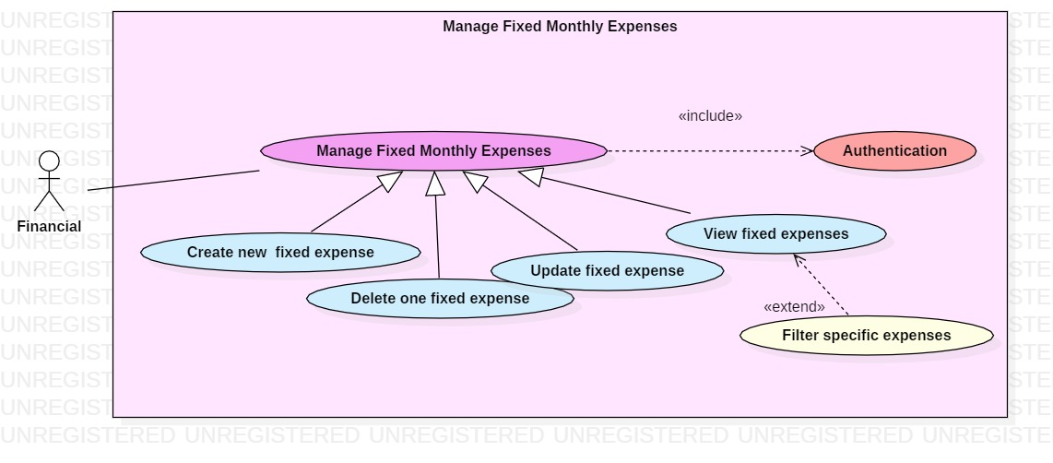

Description textuelle du cas d’utilisation « Manage Fixed Monthly Expenses : Create Nex Fixed Expense » :

Create Nex Fixed Expens
Acteurs | - Responsable financière
Préconditions | - La responsable financière doit être authentifiée sur la plateforme.  - Les bases de données MongoDB et Dataverse doivent être configurées et opérationnelles.
Post-condition | - La charge fixe est créée dans MongoDB et dans Dataverse (table ExpenseFix_GP).  - Les visualisations Power BI sont mises à jour automatiquement avec les nouvelles données de charge fixe.
Scénario nominal | 1. La responsable financière accède à l'interface de création d'une nouvelle charge fixe.  2. Elle remplit le formulaire avec toutes les informations nécessaires pour la charge fixe.  3. Le système valide que toutes les informations sont cohérentes et bien remplies.  4. Si tout est validé, la charge fixe est créée dans MongoDB et dans Dataverse (table ExpenseFix_GP).  5. Les visualisations Power BI sont automatiquement mises à jour pour refléter les nouvelles charges fixes.
Scénario alternatif | 3a. Les informations sont incohérentes ou manquantes → Un message d'erreur indique quels champs doivent être corrigés.  4a. La charge fixe ne peut pas être créée → Un message d'erreur générique apparaît.

Raffinement du cas d’utilisation : « Manage Invoices » :

Diagramme des cas d’utilisations s’implifier :

Diagramme :
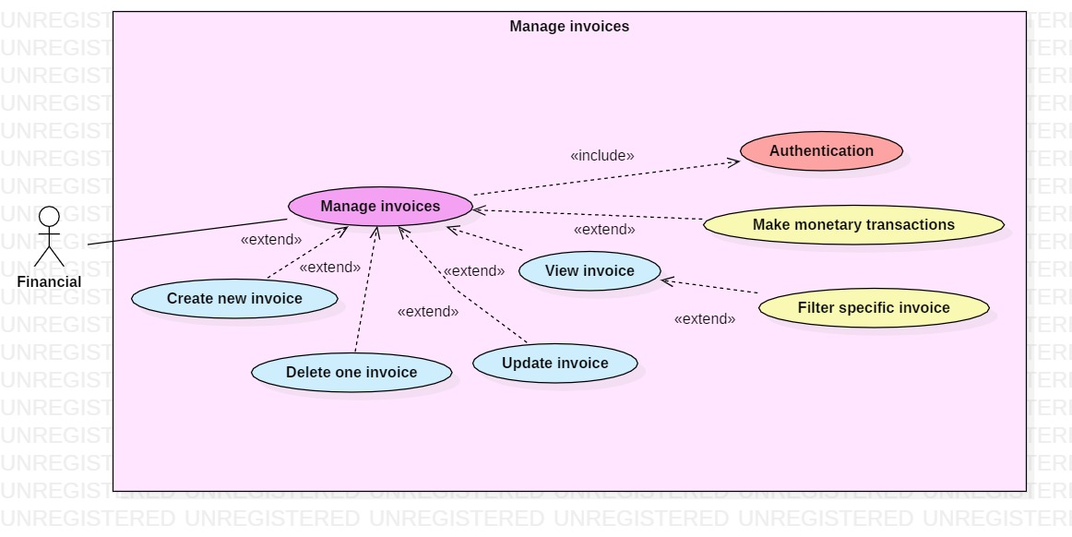

Description textuelle du cas d’utilisation « Manage invoices »
Create Invoice
Acteurs | - Responsable financière
Préconditions | - La responsable financière doit être authentifiée sur la plateforme.  - Le système de facturation doit être opérationnel.
Post-condition | - Les factures sont mises à jour dans MongoDB et Dataverse.  - Les transactions monétaires effectuées.
Scénario nominal | - La responsable financière accède à l'interface de gestion des factures.  - Gestion des factures :  - création dune facrture  - - Modifier une facture existante.  - suppression d’une autorisation  - Affichage de la liste des factures.
Scénario alternatif | 2a. Erreur de saisie lors de la création ou modification → Un message d'erreur est affiché.  3a. La suppression d'une facture échoue → Un message d'erreur est affiché.  4a. Échec de la transaction monétaire → Un message d'erreur est affiché et la transaction est annulée.

Raffinement du cas d’utilisation : « Generate Monthly Revenue » :

Diagramme des cas d’utilisations s’implifier :

Diagramme :
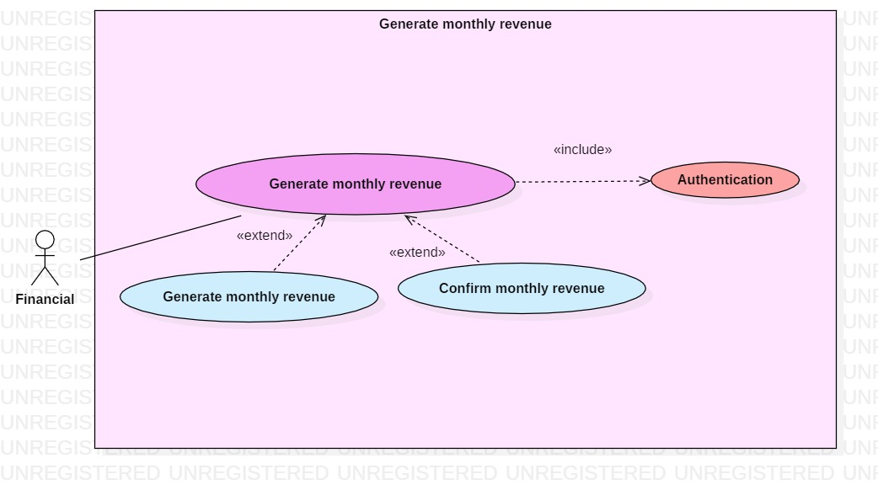

Description textuelle du cas d’utilisation « Generate Monthly Revenue : Confirm Monthly Revenue »
Confirm Monthly Revenue
Acteurs | - Responsable financière
Préconditions | - La responsable financière doit être authentifiée sur la plateforme.  - Les revenus mensuels doivent avoir été générés auparavant.
Post-condition | - Les factures associées aux revenus sont enregistrées dans Invoice History.  - Le tableau MonthlyRevenue_GP dans Dataverse est mis à jour.  - Les dashboards Power BI sont rafraîchis avec les nouveaux résultats.
Scénario nominal | 1. La responsable financière accède à l'interface de confirmation des revenus mensuels.  2. Elle consulte les résultats générés pour le mois en cours.  3. Elle valide les revenus en cliquant sur Confirmer.  4. En arrière-plan :  - Les invoices concernées sont enregistrées dans l'historique des factures.  - Le tableau Dataverse (MonthlyRevenue_GP) est mis à jour.  - Les dashboards Power BI sont automatiquement rafraîchis.
Scénario alternatif | 2a. Il manque des données de facturation → Un message d'alerte est affiché et la confirmation est bloquée.  3a. Erreur lors de l'enregistrement dans Dataverse → Un message d'erreur est affiché et la confirmation échoue.

Raffinement du cas d’utilisation : « Generate monthly expenses » :

Diagramme des cas d’utilisations s’implifier :

Diagramme :
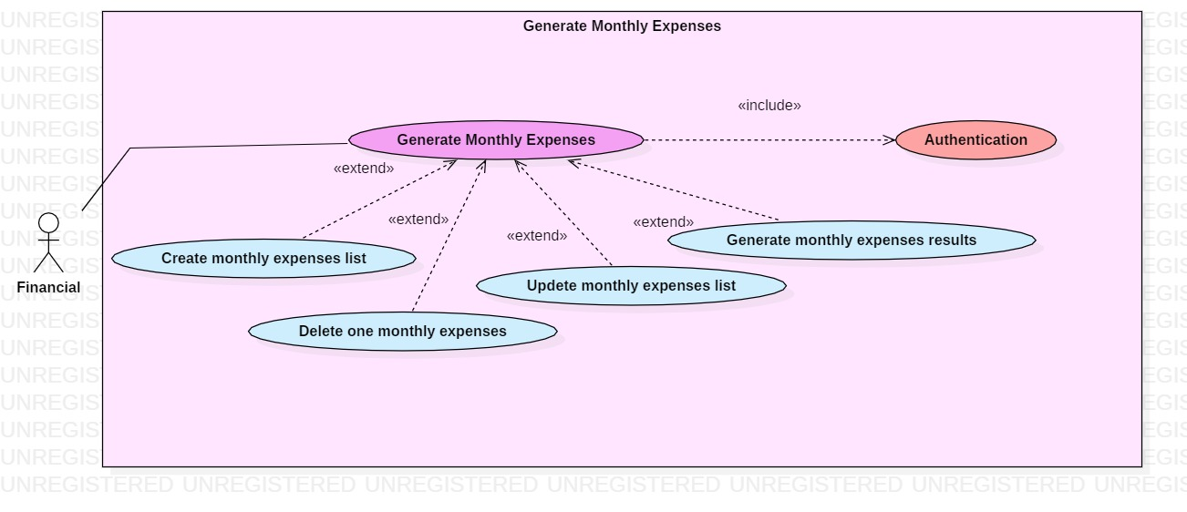

Description textuelle du cas d’utilisation « Generate monthly expenses »
Monthly Expense Generation
Acteurs | - Responsable financière
Préconditions | - La responsable financière doit être connectée au système.  - Une liste de charges fixes doit être pré-déclarée.
Post-condition | - Les charges confirmées du mois sont stockées dans ExpensesHistory.  - Un tableau des dépenses (Expenses) est généré dans Dataverse.  - Le tableau de bord Power BI est mis à jour automatiquement avec les nouvelles charges.
Scénario nominal | 1. La responsable financière accède à l’interface de génération des dépenses mensuelles.  2. Le système récupère la liste des charges fixes pré-déclarées.  3. Elle peut :  - Ajouter de nouvelles charges non prises en compte.  - Modifier une charge existante.  - Supprimer une charge.  4. Le système génère automatiquement des prévisions (Forecast) :  - Si la charge est variable, le montant est recalculé.  - Si la charge est fixe, le même montant est reconduit.  5. La responsable valide la génération des charges.  6. En arrière-plan :  - Toutes les charges confirmées du mois précédent sont supprimées et enregistrées dans ExpensesHistory.  - Un tableau Expenses est mis à jour dans Dataverse.  - Le tableau de bord Power BI est mis à jour automatiquement.
Scénario alternatif | 2a. Aucune charge fixe pré-déclarée n’est trouvée → Un message d’alerte est affiché.  3a. La responsable saisit une charge incorrecte → Un message d’erreur est affiché.  4a. Une erreur survient dans la génération des prévisions (Forecast) → Une alerte est affichée.  6a. Une erreur de synchronisation avec Dataverse ou Power BI se produit → Un message d’alerte s’affiche.

Raffinement du cas d’utilisation « Generate Monthly Activity Results » :

Diagramme des cas d’utilisations s’implifier :

Diagramme :
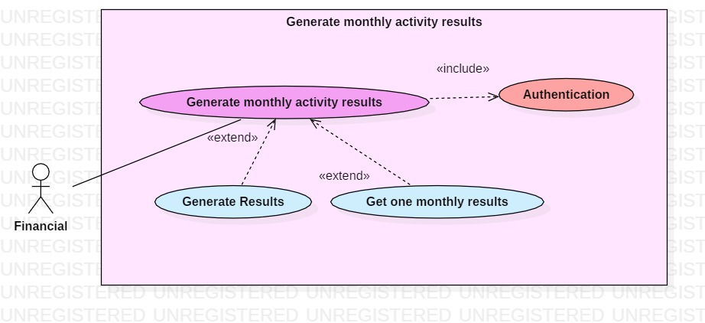

Description textuelle du cas d’utilisation « Generate Monthly Activity Results »

Generate Monthly Activity Results
Acteurs | - Responsable financière
Préconditions | - La responsable financière doit être authentifiée.  - Il doit exister des revenus et charges validés pour le mois sélectionné.
Post-condition | - Un résultat financier mensuel est généré et enregistré dans MonthlyResults_GP (Dataverse).  - Le dashboard Power BI est rafraîchi et inclut les nouveaux résultats.  - La responsable peut filtrer les résultats des mois précédents.
Scénario nominal | 1. La responsable financière accède à l'interface de génération des résultats mensuels.  2. Elle sélectionne le mois d’activité à générer.  3. Le système :  - Regroupe la liste des revenus confirmés et charges validées.  - Effectue les calculs financiers globaux.  - Enregistre les résultats dans MonthlyResults_GP (Dataverse).  4. Les dashboards Power BI sont mis à jour avec les nouvelles données.  5. La responsable financière visualise et filtre les résultats des mois précédents.
Scénario alternatif | 2a. Aucune donnée de revenu ou charge pour le mois sélectionné → Un message d’erreur est affiché et la génération est annulée.  3a. Erreur lors de l’enregistrement des résultats → Un message d’alerte est affiché et la mise à jour des bases de données est bloquée.

Raffinement du cas d’utilisation « Generate annual activity results » :

Diagramme des cas d’utilisations s’implifier :

Diagramme :
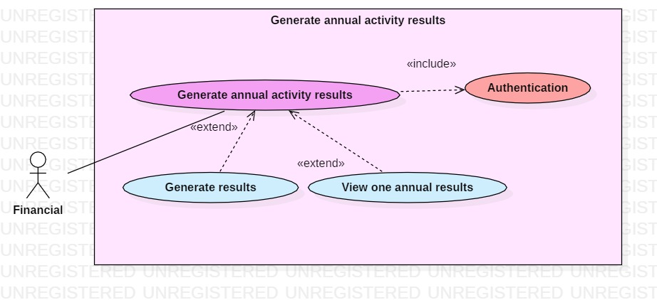

Description textuelle du cas d’utilisation « Generate annual activity results » :

Annual Activities Result Generation
Acteurs | - Responsable financière
Préconditions | - La responsable financière doit être connectée au système.  - Les résultats des 12 mois de l’année sélectionnée doivent être générés et validés.
Post-condition | - Le résultat des activités annuelles est généré et stocké.  - Les données sont mises à jour dans MongoDB et Dataverse.  - Les visuels Power BI sont mis à jour.
Scénario nominal | 1. La responsable financière accède à l’interface de génération des résultats des activités annuelles.  2. Elle sélectionne l’année à analyser.  3. Le système vérifie si les 12 mois de l’année sont bien générés et validés.  4. Si toutes les données sont disponibles, le système :  - Récupère les résultats des 12 mois.  - Effectue les calculs sur l’ensemble des données financières annuelles.  - Stocke les résultats dans MongoDB.  - Remplit le tableau Dataverse.  - Rafraîchit les visuels Power BI automatiquement.  5. La responsable financière peut filtrer et récupérer les résultats par année.
Scénario alternatif | 3a. Un ou plusieurs mois ne sont pas générés ou validés → Un message d’erreur est affiché.  4a. Une erreur survient dans les calculs → Une alerte s’affiche.  4b. Une erreur de synchronisation avec MongoDB, Dataverse ou Power BI se produit → Un message d’alerte est affiché.

Raffinement du cas d’utilisation « Generate predictive results » :

Diagramme des cas d’utilisations s’implifier :

Diagramme :
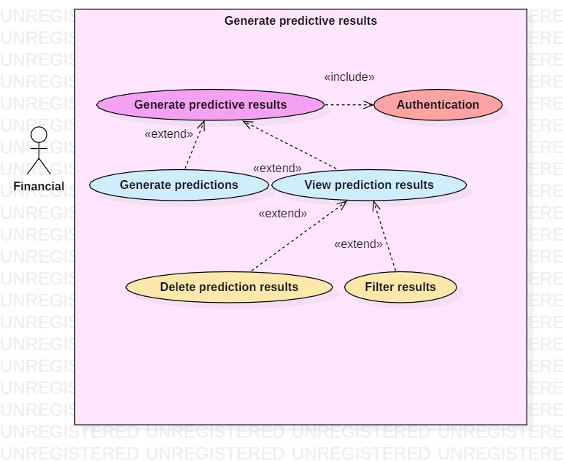

escription textuelle du cas d’utilisation « Generate Predictive Results » :
Generate Predictive Results
Acteurs | - Responsable financière
Préconditions | - Les résultats mensuels et annuels doivent être déjà générés et stockés.  - Le modèle de Machine Learning doit être opérationnel et entraîné avec les données existantes.
Post-condition | - Les résultats prédictifs sont générés et accessibles.  - La responsable financière peut visualiser ou supprimer ces prédictions.
Scénario nominal | 1. Le système génère un tableau de données basé sur les résultats financiers mensuels et annuels.  2. Le modèle de Machine Learning est mis à jour avec ces nouvelles données.  3. La responsable financière accède à l’interface de prédiction.  4. Elle génère les résultats prédictifs pour la fin du mois et/ou la fin de l’année.  5. Les résultats sont affichés sous forme de visualisation graphique (tableaux, graphiques, indicateurs, etc.).  6. La responsable financière peut analyser les prédictions, les valider, ou les supprimer si nécessaire.
Scénario alternatif | 2a. Le modèle de Machine Learning ne dispose pas de suffisamment de données → Un message d’alerte est affiché.  4a. Une erreur survient lors de la génération des prédictions → Un message d’erreur est affiché.  6a. Une erreur se produit lors de la suppression des résultats → Un message d’avertissement est affiché.

